SLOVENŠČINA – 8. RAZRED – SKUPINA ZUPAN 30. 3. 2020

Rešitve petkovih nalog (str. 20, 21./9.-13):

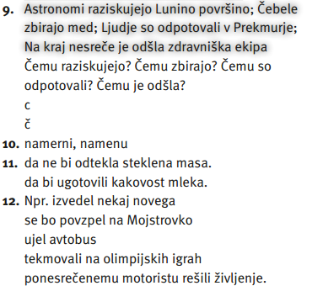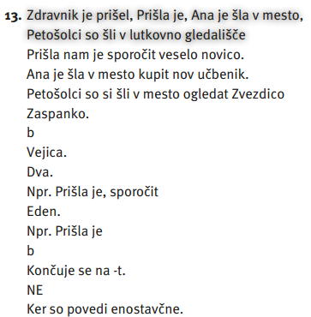

Naredi še ostale naloge z namernim odvisnikom: str. 22,23/14.-17.
Rešitve dobiš v torek.

Če imaš težave, vprašanja … piši na moj elektronski naslov.

